שמות פרק י"ד – בני ישראל יוצאים ממצרים ועוברים בים סוף

נספר את הסיפור המקראי תוך שימוש ב- תמונות:

משה דיבר עם פרעה מלך מצרים.

פרעה לא הסכים שבני ישראל יעזבו את ממצרים כי הם היו שם עבדים.

משה רבנו שיכנע אותו שהם יוצאים רק לכמה ימים למדבר כדי להתפלל.

כשבני ישראל הולכים במדבר החיילים של פרעה מתחילים לרדוף אחריהם.

בני ישראל מפחדים מאוד.

משה רבנו מרגיע אותם ואומר להם אל תדאגו הקדוש ברוך הוא ישמור עלינו.

הקדוש ברוך הוא אומר למשה להרים את המטה שלו ולהטות את ידו מעל הים.

הים נבקע לשניים - ובני ישראל עוברים בתוכו - בתוך היבשה שנוצרה.

המים הם כמו חומה משני הצדדים של עם ישראל.

הפרשים המצרים מנסים לרדוף אחריהם אבל מוצאים את עצמם בתוך המים; והמים מכסים אותם לגמרי ואת הסוסים שלהם והם טובעים.

בני ישראל מבינים שהיה להם נס גדול. שהקדוש ברוך הוא עשה נס ושמר עליהם.

והם שרים לו שיר הלל.

דמויות ומילים שיש להסביר:

פרעה – מלך מצרים היה איש רע שהעביד את בני ישראל

בני ישראל – היו עבדים בארץ מצרים – עבדו קשה מאוד בשביל פרעה

משה רבנו - היה המנהיג שלהם

מדבר – אזור עם הרים וחול שמפריד בין מצרים לארץ ישראל

ים סוף – ים שצריך לעבור כדי להגיע לארץ ישראל

מטה – המקל של משה רבנו

יבשה – אזור שאין בו מים אלא רק אדמה או חול

נבקע – התחלק שניים

פרשים – החילים של פרעה שרכבו על סוסים ורדפו את עם ישראל

נס- משהו מיוחד שהקדוש ברוך הוא עשה כדי להציל את ישראל

נגזור את התמונות ונסדר על פלקט ברצף את הסיפור תוך כדי שנסביר שוב את המושגים שבפרק.

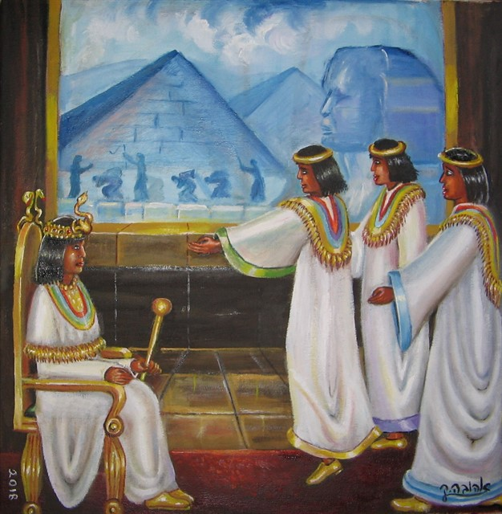

פרעה מלך מצרים

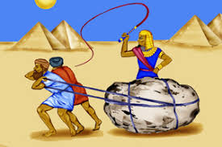

בני ישראל עובדים מאוד קשה

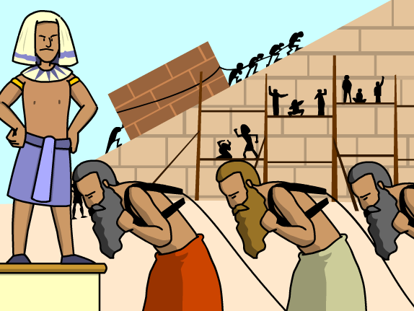

בני ישראל הם עבדים במצרים

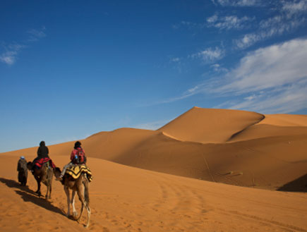

בני ישראל יוצאים למדבר לכיוון ארץ ישראל

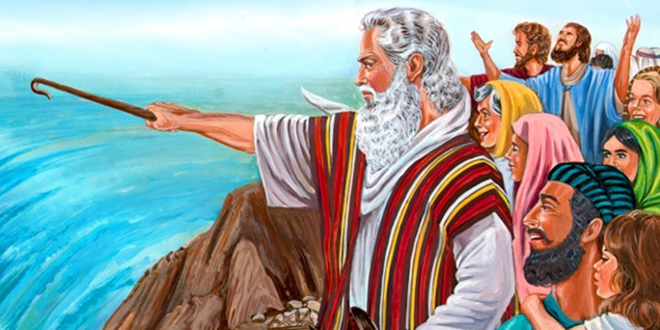

הקדוש ברוך הוא מצווה על משה להרים את המטה שלו

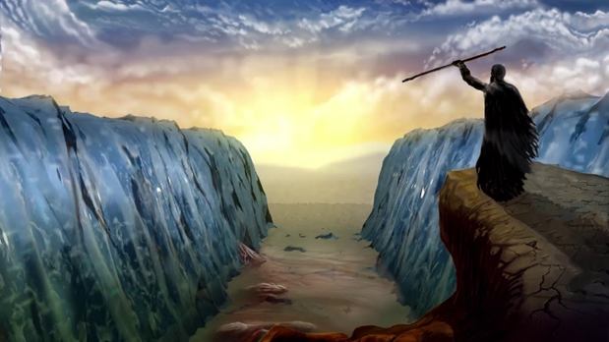

משה בוקע את הים והמים הם כמו חומה

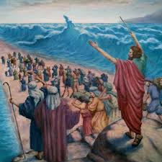

בני ישראל עוברים ביבשה שנוצרת בים סוף

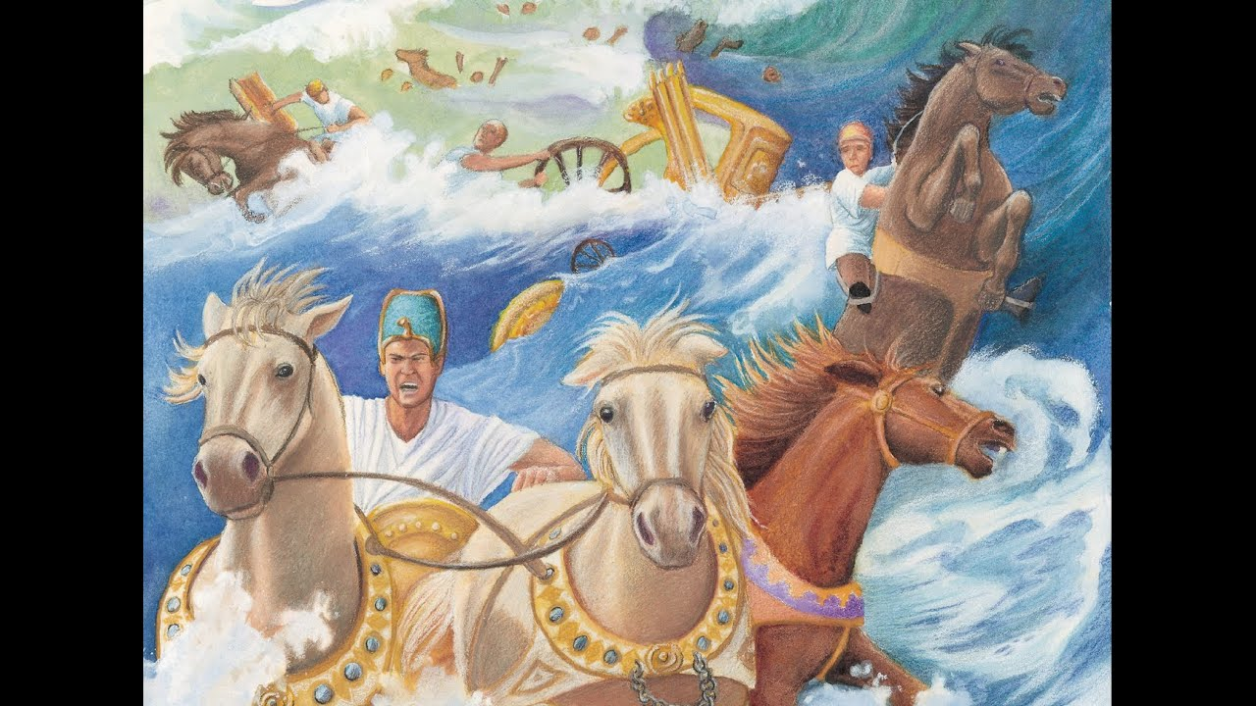

הפרשים והסוסים של פרעה טובעים בים

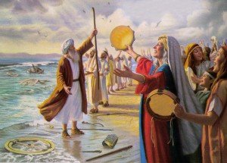

בני ישראל שרים שיר הלל לקדוש ברוך הוא